


信 息 学 院

《社交网络技术与应用》

作业二 数据爬取
实验题目 数据爬取
组 员 学号 姓名 （负责CPT持续预训练阶段）
11920232202682 郑彤轩 （负责SFT微调阶段）
学号 姓名 （负责KB知识库阶段）
学号 姓名 （负责EVAL评测阶段）

1 实验介绍
在医疗大模型（如医疗视觉语言模型 VLM）的训练和优化过程中，高质量的数据集是核心驱动力 。本实验结合传统 Python 爬虫技术与大模型（LLM/VLM）强大的语义理解能力，将混乱的网页文本和图像转化为模型训练四个特定阶段（持续预训练、微调、知识库、评测）所需的标准数据集 。

实验目的
了解并体会大模型在实际数据工程的应用
了解不同阶段大模型训练数据的构建方法
掌握使用Python进行数据爬取的技术

实验清单
实验 | 简述 | 难度 | 软件环境 | 开发环境
爬虫 | 访问公开医疗网站，提取包含图文的 HTML 内容 | 初级 | Python 3 | 本地PC
数据构建 | 使用VLM 处理网页内容，生成四种不同格式的医疗数据集 | 中级 | Python 3 | 本地PC

2 实验设计与数据源说明 (20%)
数据主题选型：请简述你选择的医疗子领域及选择理由。
SFT微调：
本次实验选择了肿瘤学（Oncology）作为医疗子领域。
理由：选择该领域的主要原因在于其数据的高度复杂性与极强的问答需求。肿瘤学涉及恶性肿瘤的诊断（如病理分析、影像学检查）、复杂治疗方案以及长期的随访管理。这些专业知识在公开网络中虽然丰富，但往往分散且伴随大量非医学干扰信息。通过构建该领域的 SFT（指令微调）数据集，可以有效模拟真实医患场景，训练模型在面对患者焦虑性提问时，能够输出既具备医学严谨性又富有同理心的专业建议，具有极高的临床辅助与科普价值。
数据源及目标网站：请列出你实际爬取了哪些目标网站，写出它们的名称及代表性URL链接。
SFT微调：
肿瘤学的核心词条入口：
https://baike.baidu.com/item/%E8%82%BF%E7%98%A4%E5%AD%A6/17792532
利用递归爬取技术延伸至具体的癌症词条如
肺癌 https://baike.baidu.com/item/%E8%82%BA%E7%99%8C/106649、
肝癌 https://baike.baidu.com/item/%E8%82%9D%E7%99%8C/141011
以及关键治疗手段如
化学治疗
https://baike.baidu.com/item/%E5%8C%96%E5%AD%A6%E6%B2%BB%E7%96%97/2827154
放射治疗
https://baike.baidu.com/item/%E6%94%BE%E5%B0%84%E6%B2%BB%E7%96%97/1012984
爬虫字段分析：在目标网页中，主要提取了哪些 HTML 标签或内容？
SFT微调：
针对目标网页的 HTML 结构，主要通过 BeautifulSoup 精准提取了代表条目名称的 <h1> 标题标签、类名为 lemmaSummary 的摘要段落以及包含深度医学描述的 main-content 或 J-summary 核心正文容器，同时为了实现自动化扩展，程序深入解析了带有 innerLink 属性的 <a> 标签，通过正则匹配和文字白名单过滤（如“癌”、“瘤”、“靶向”），确保只在肿瘤专业词条间进行跳转，从而排除了医院广告、地理信息或荣誉奖励等无关干扰，最终提炼出高质量的医学文本作为 AI 生成 SFT 问答对的原始语料。
·

3 数据集构建成果 (60%)
目的： 验证是否成功利用大模型跑通了数据爬取，数据清洗与构建流水线。
请跑通代码后，生成的数据集文件中的代表性数据截图（或直接粘贴数据集片段）展示在下方，并附上简单的代码运行终端截图。
SFT（微调）成果展示
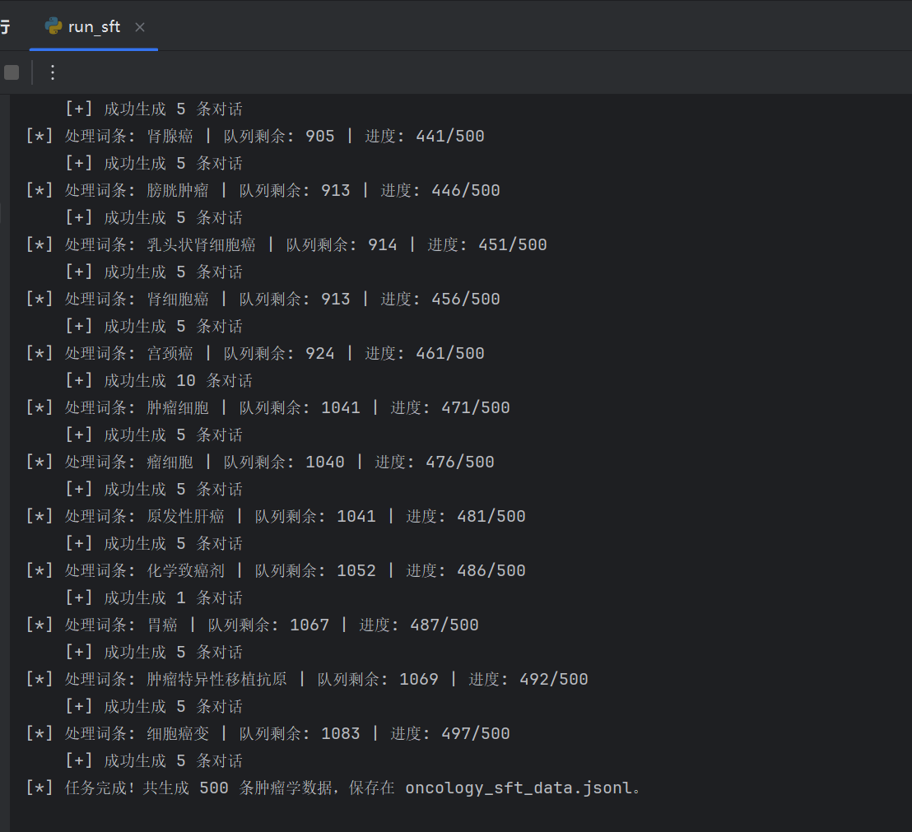
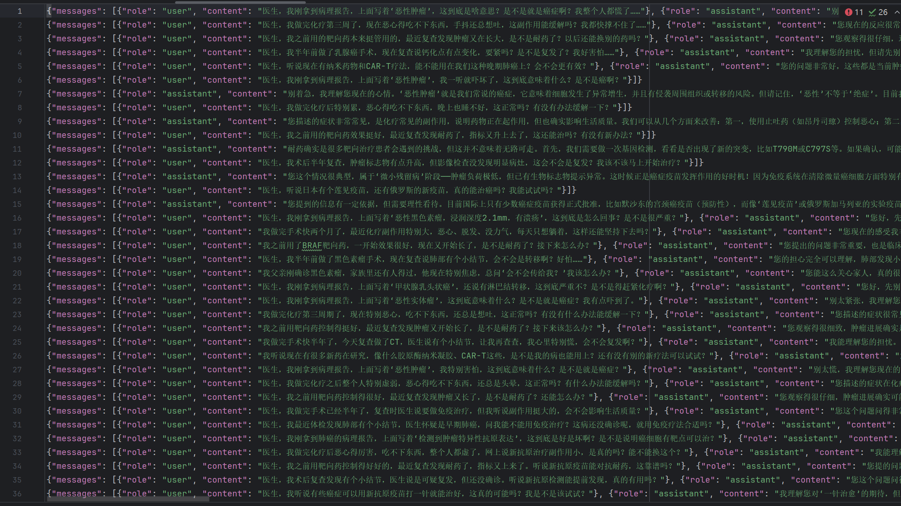

【本项考核定量要求】： 为保证工程实践质量，对应产出的数据集需满足：
CPT（持续预训练）：至少包含 500 条 清洗后的高质量医学文本段落。
SFT（微调）：至少生成 500 对 符合 JSON 格式的医患问答对话。
KB（知识库）：至少包含 500 个 带有完善 Metadata 的切片条目。
Eval（评测）：至少生成 500 道 不重复的医学单项选择题。

示例：
持续预训练数据 (CPT) 成果展示
数据成果：在此处贴上你生成的 data 片段截图

4 工程反思与代码剖析 (20%)

目的： 培养独立排查工程环境报错的能力，以及对深度学习底层参数的理解。

问题 1：多模态数据的真正落地（图文结合） 本实验手册的背景是大模型时代的“多模态”医疗数据构建。然而，示例代码目前仅演示了纯文本的爬取与清洗 。
思考： 要求将网页中的医学影像（X光、CT图、皮肤病理图等）与对应的文本描述一一对应提取出来，你应该如何修改 BeautifulSoup 的解析逻辑？如果进一步要求使用大模型对这些图片进行解读和清洗，你需要如何优化实验代码？（在此填写你们的思考/优化后的代码）

用惏哥的答案感觉够了，耶

问题 2：长文本截断与关键医学信息丢失 在生成“微调数据 ”和“评测数据”时，为了防止大模型 API 的 Token 数量超限，示例代码采用了直接硬截断的方式（即 data['full_text'][:2000]） 。
思考： 医疗词条可能很长，硬截断极易导致文章后半部分（如“治疗方案”、“并发症”）核心信息丢失。 （在此填写你们的优化思路/优化后代码）
SFT:
在面对医疗长词条截断导致关键信息丢失的问题时，代码虽然在 scrape_page 函数中保留了 clean_text[:3500] 这一初步的硬截断逻辑，但实际上通过多重优化思路缓解了核心医学信息的遗失风险。首先，代码在抓取阶段并非盲目截断，而是通过 BeautifulSoup 精准定位了 lemmaSummary（摘要）和 mainContent（正文）两个关键容器，并优先将摘要信息置于正文之前；由于医学百科的编写习惯通常会将疾病的定义、核心特征和最主要的治疗原则置于开篇摘要中，这种“摘要优先”的策略确保了即使发生截断，模型接收到的也是该词条最精炼的“干货”信息。
进一步的优化思路在于语义优先的智能分段与选择性保留。在处理肿瘤学这种极长篇幅的内容时，与其进行物理长度的强制切分，不如引入针对医学目录的选择性抓取逻辑，例如优先提取 HTML 中包含“治疗方案”、“临床表现”或“预后管理”等关键小标题（h2, h3）下的段落。在代码工程层面，可以引入滑动窗口技术或关键段落提取算法，利用关键词密度过滤，剔除词条中关于“历史背景”、“社会影响”等非临床维度的冗余信息，将宝贵的 Token 额度留给“用法用量”或“生存率分析”等核心医学内容。
此外，为了彻底解决单次生成带来的信息局限性，可以采用递归生成或多段并行处理的逻辑。代码可以将长文本按语义章节切分为多个子块，分别发送给大模型生成对应的问答对，最后进行汇总去重。在当前的 Promp 设定中，通过引导 AI 模拟“化疗副作用处理”或“靶向药耐药”等具体场景，实际上是在后端利用了大模型自身的推理能力，促使模型在 3500 字的有限窗口内聚焦于最具临床价值的冲突点。未来可以通过增加长文本摘要代理，先由一个较轻量级的模型将万字长文压缩成关键点列表，再交由高性能模型进行 SFT 问答对转换，从而在保证 Token 不超限的前提下，实现医疗知识全链路的覆盖。

问题 3：爬虫鲁棒性 示例代码使用了简单的 requests.get() 方法。如果全班同时高频运行脚本访问同一个网站，极大概率会触发反爬虫机制 。
思考： 在实际的工程爬虫中，我们应该如何提升代码的稳健性并遵守爬虫道德？
（在此填写你们采取的防反爬措施和优化思路）

针对高频访问易触发反爬机制的问题，在工程实践中可以采取以下稳健性优化：
构建动态请求伪装体系： 必须告别单一请求模式，引入动态代理 IP 池以模拟不同地域的用户访问。同时，建立 User-Agent 随机库并配合 Referer 来源模拟，使每一个爬虫线程的行为特征更接近真实浏览器的随机点击。这种“指纹随机化”能有效降低被 Web 应用防火墙（WAF）识别的风险。
智能退避与随机延迟逻辑： 放弃固定的休眠时间，转而采用指数补偿算法或高斯分布生成随机延迟。当检测到服务器返回 429（请求过多）状态码时，脚本应具备“自愈能力”，主动延长重试间隔或切换代理通道。这种模拟人类非规律性浏览的行为，能极大地提升爬取的长效性。
践行爬虫道德与限速规范： 稳健的爬虫必须遵循 Robots 协议，主动避开站点声明禁止爬取的路径。同时，开发者应实施严格的下行流量限速（Throttling），确保采集压力不会对目标服务器的带宽和可用性造成负担。这种“友好爬取”原则既是工程伦理的要求，也是规避法律风险、保护数据源可持续性的必要手段。

注意：本次实验4月2日23：59之前请把作业成果命名为“姓名+学号+作业一”上传到课程平台。本次实验除了提交实验报告，还需要提交构建的数据集，若数据集大小超出数字化教学平台限制，请将数据集单独发送到：1412565880@qq.com

注意：请使用自己的数据，不要抄袭他人的结果（抄袭分数为0）。请准时提交作业，逾期提交的作业将扣除20%总分再进行打分。

